Нестеренко Ольга Вікторівна,
учитель української мови та літератури
Римар Світлана Анатоліївна,
учитель початкових класів
Комунальний заклад «Чугуївська гімназія № 4»
Чугуївської міської ради Харківської області

ЗАСТОСУВАННЯ СУЧАСНИХ ТЕХНІК ТА СЕРВІСІВ ДЛЯ ОЦІНЮВАННЯ НАВЧАЛЬНИХ ДОСЯГНЕНЬ УЧНІВ
НА УРОКАХ УКРАЇНСЬКОЇ МОВИ

Нові державні стандарти освіти вимагають нових підходів не тільки до організації навчального процесу, але й до оцінювання навчальних досягнень учнів. Вимушене дистанційне навчання в умовах воєнного часу дало привід замислитись над тим, що традиційні способи оцінювання не завжди доступні та ефективні. Це змусило вчителів опанувати нові техніки та інструменти, щоб налагодити зворотний зв’язок, як обов’язкову умову успішного навчання. Забезпечити його можна завдяки різноманітним технікам, інтернет-ресурсам.
Оцінювання результатів навчання відбувається завдяки
- підсумковому,
- поточному,
- формувальному оцінюванню.
Формувальне оцінювання, яке стало вже звичним для учнів та педагогів початкової загальної освіти Нової української школи, має бути обов’язковим і під час адаптаційного періоду п’ятикласників.
Мета нашого досвіду полягає в презентації через практичне застосування на уроках української мови технік та сервісів для поточного та формувального оцінювання. Саме це й обумовило вибір теми «Застосування сучасних технік та сервісів для оцінювання навчальних досягнень учнів на уроках української мови».
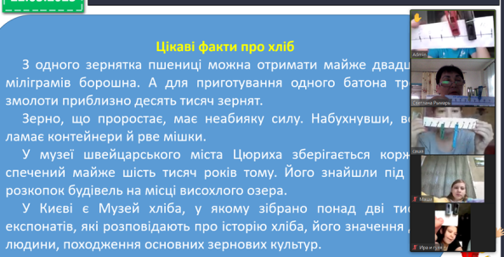
Актуальність зазначеної теми полягає в застосуванні різноманітних технік та сервісів «LearningApps», «AhaSlides», «Kahoot!» для формувального оцінювання, що робить цей процес простим та цікавим. Важливо, що учні мають можливість оцінити свої досягнення будь-коли, що дуже зручно в умовах воєнного часу.
Виклад основного матеріалу. На етапі актуалізації знань з теми «Текст» учні визначають власний рівень за допомогою «Шкали просувань», а саме: прищіпкою одного кольору обирають рівень на шкалі, аргументуючи його та визначаючи очікувані результати, а на завершальному етапі уроку показують власне просування прищіпкою іншого кольору (рис.1).
Доречним для формування впевненості в собі є використання чек-листів для самооцінювання. Наприклад, при вивченні речень різних за метою висловлювання діти, після ознайомлення з інструкцією «Мої кроки», заповнюють чек-лист «Перевіряю свою роботу».
Зручно вписується та допомагає дізнатися, що учням було важко сприймати або виявилося й зовсім незрозумілим, виконання вправи «Малюнок мого успіху», під час якої дітям необхідно у вигляді коміксів оформити етапи отримання ними знань. Такі види роботи дають можливість учням виявляти сильні й слабкі сторони, удосконалювати вміння оцінювати свою роботу та відстежувати власну траєкторію розвитку.
На нашу думку, учити дітей взаємооцінюванню необхідно вже з початкової школи. Так, при створенні казки, яка містить слова, що надають відтінок пестливості та згрубілості, доречно використати техніку «Дві зірки й побажання». Ознайомившись з написаною однокласником казкою, учень вказує два позитивні моменти – «дві зірки» та один момент, який необхідно доробити, − «побажання».
Для відслідковування прогресу дитини варто застосувати техніку «експертної оцінки». Діти-експерти визначають три моменти, які їм сподобались. Після цього ставлять авторам два уточнювальні запитання та одну рекомендацію від себе. Застосування цього прийому навчить дітей не просто критикувати, а оцінювати, спираючись на критерії.
Спираючись на досвід самооцінювання, п’ятикласники можуть визначати свій рівень і за допомогою безкоштовних онлайн-сервісів.
Одними з найпростіших та найцікавіших є LearningApps та Edpuzzle, призначених саме для формувального оцінювання. Дуже важливо, що учні, користуючись ним, мають змогу повернутися до завдань і виправити свої помилки, що викличе в дитини «ситуацію успіху».
Залучити дітей до засвоєння теми та самооцінювання можна й за допомогою «AhaSlides». Це інтерактивне забезпечення для підвищення зацікавленості учнів в опануванні навчального матеріалу. Сервіс приваблює різноманітними функціями, живими опитуваннями та онлайн-вікторинами.
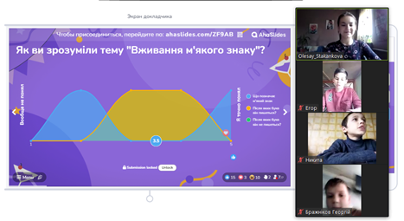
Нестандартно та цікаво перевірити в реальному часі засвоєння дітьми навчального матеріалу можна за допомогою інтерактивного огляду в кінці уроку. Він передбачає роботу з трьома слайдами. Перший і найпростіший спосіб візуалізувати короткі відповіді - створення дітьми хмаринки слів. Важливо, що учні відразу бачать результат на екрані й можуть його покращити. Так, при вивченні теми «Уживання м’якого знаку» дітям можна запропонувати написати на своїх ґаджетах слова-приклади з теми. Візуалізована відповідь викличе інтерес до навчання.
Цікаво оцінити в реальному часі засвоєння теми діти можуть і за допомогою вправи «Ваги», розміщеній на другому слайді (рис. 2). Користуючись ковзною шкалою, учні визначають, наскільки вони зрозуміли навчальний матеріал. Візуалізований результат дає можливість і дитині, й учителю проаналізувати рівень та визначити шляхи його покращення.
За допомогою третього слайду вчитель дізнається, на які питання йому потрібно відповісти на наступному уроці.
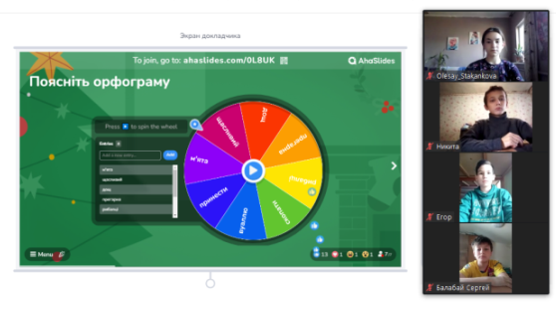
Урізноманітнити оцінювання учнів можна й за допомогою «Спинного колеса» (рис. 3). Учитель заздалегідь записує слова з вивченої теми, а дитина за допомогою бляшанки обирає слово та пояснює орфограму. Нестандартне, яскраве виконання вправи мотивує дітей до вивчення навчального матеріалу, щоб опинитися в групі лідерів.
Корисним «AhaSlides» є і тим, що він дає можливість створити цікаві, нестандартні, проведені в ігровій формі онлайн-вікторини. Учитель може запропонувати їх до вивчення будь-якого розділу. Так, після вивчення теми «Фонетика. Орфографія» доречно провести вікторину з 5-10 питань. Під час гри кожний учасник бачить, на які він дав правильні відповіді, а на які – ні. Побачити, скільки інформації зберегли його учні після уроку, учитель може, запропонувавши живі вікторини для домашнього виконання. У такому випадку доречно обрати варіант самостійного темпу, тобто дитина в будь-який час приєднується і змагається за найвищі бали в таблиці лідерів.
На нашу думку, сервіс «AhaSlides» дає можливість урізноманітнити процес оцінювання як при синхронному, так і при асинхронному режимі.
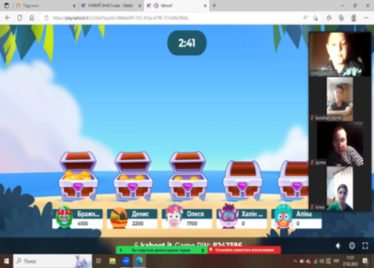
Перевірити та оцінити знання учнів можна й за допомогою «Kahoot!» Ця платформа дає можливість як створювати завдання, так і користуватися системою готових навчальних вправ. Важливо, що результати тестувань зберігаються у вигляді списку в таблиці MS Excel, тобто вчитель має змогу проводити моніторинг знань учнів. Також він може ввімкнути режим усіляких бонусів, наприклад, – додаткові бали за швидкі відповіді (рис. 4). Так, при вивченні теми «Відомості із синтаксису та пунктуації» пропонуємо дітям власні різнорівневі тести: «Просте речення», «Члени речення», «Звертання» і т.п. - з 6-9 квізів. Музичний супровід, яскравий режим демонстрації мотивують дітей до участі в грі. На екранах ґаджетів демонструються питання та варіанти відповідей. Гравці обирають правильний. Кожен учень на своєму пристрої бачить оцінку. По завершенню гри на екрані з’являється подіум з іменами переможців.
Висновок. Практика доводить, що використання описаних технік та онлайнових сервісів дозволяє перетворити перевірку знань на цікаве змагання. А вільний доступ до них – вагома складова в умовах воєнного часу. Наш досвід стане в пригоді вчителям української мови, які працюють у п’ятих класах Нової української школи як у синхронному, так і в асинхронному режимах.
Список використаних джерел
1. «AhaSlides» [Електронний ресурс]:[Веб-сайт]. – 2020 – Режим доступу до сайту: https://ahaslides.com/
2. «Kahoot!» [Електронний ресурс]:[Веб-сайт]. – 2013 – Режим доступу до сайту: https://kahoot.com/schools-u/

